ESCUELA DE DISEÑO Y COMUNICACIÓN VISUAL
ESCUELA SUPERIOR POLITÉCNICA DEL LITORAL

PROGRAMACIÓN APLICADA AL DISEÑO
EXAMEN PARCIAL

NOMBRE: ______________________________________________________

PRIMER TEMA
Desarrolle un diagrama de flujo que realice la sumatoria de los números enteros múltiplos de 5, comprendidos entre el 1 y el 100, es decir, 5 + 10 + 15 +…. + 100. El programa deberá imprimir los números en cuestión y finalmente su sumatoria.

SEGUNDO TEMA
Desarrolle un diagrama de flujo que permita determinar a partir de un número de días, ingresado por pantalla, cuántos años, meses, semanas y días; constituyen el número de días proporcionado.
Para el efecto, se le recomienda utilizar las siguientes equivalencias:
Año = 360 días
Mes = 30 días
Semana = 7 días

TERCER TEMA
Considerando el Diagrama de Flujo 1, determinar el valor de las variables “DOBLE” y “PORCENTAJE”, si usted ingresa el valor de 4 a la variable “NUM”.

CUARTO TEMA
Considerando el Diagrama de Flujo 2, determinar el valor de la variable “resultado”, si usted ingresa el valor de 1 a la variable “A”, y el valor de 2 a la variable “B”.

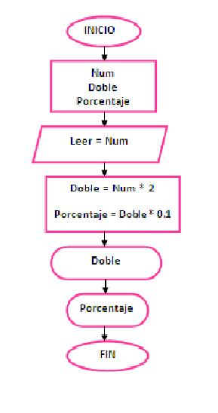
DIAGRAMA DE FLUJO 1

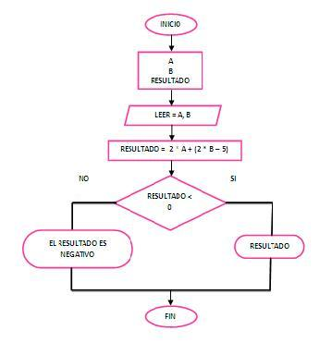
DIAGRAMA DE FLUJO 2

